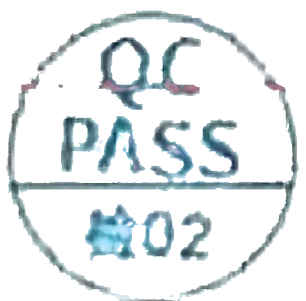

**产品合格证**

QUALFIED CERTIFICATE

**产品名称**：碳晶木饰面

规格型号：1.22*2.8

生产日期：..........

PASS

检验员：............检02

生产厂家：华信新型科技材料有限公司

**本厂产品经检验符合规定的质量标准，准予出厂。**